实训指导书

任务名称 任务6.2 AI赋能健康管理
专 业 班级
班级序号 姓名 教师姓名

- 实训目标
知识目标： 掌握AIGC在健康风险评估、慢病管理、运动营养方案制定中的方法。
能力目标： 具备运用AIGC工具分析个人健康数据、生成定制化诊断建议及管理计划（运动/饮食/心理）的能力，并动态优化方案执行效果。
素养目标： 建立对AI诊断的批判性验证意识，严守医疗隐私伦理，明确"AI辅助决策而非替代专业医疗"的人机协作边界。

- 实训内容
随着人工智能技术的飞速发展，AIGC正在成为健康管理领域的一项革命性工具，为个人健康管理提供个性化、精准化的解决方案。在传统的健康管理中，我们往往依赖于医生的经验和通用的医疗指南，但这种方法可能无法满足每个人独特的健康需求。AIGC的出现，正是为了解决这一问题。它通过分析个人的生活习惯、饮食偏好、运动模式等多维度数据，能够预测健康风险，提供定制化的健康管理建议。它能够学习并模拟人类专家的决策过程，从而在疾病预防、慢病管理、健康咨询等方面发挥重要作用。
本实训学习利用AI评估身体状况，给出诊断建议，并提出运动、饮食计划和心理健康咨询。

- 实训环境及方案
1、教材配套学习助手/DeepSeek/豆包/文心一言…… + WPS/word

- 实训要求
1、按照“实训步骤”的三个案例完成实验内容。
2、学会评价AI的回复，并进行提示词的调整。

- 实训步骤
案例：根据用户体检报告给出建议
步骤一、进入大模型问答入口（以DeepSeek-V3为例）
案例分析：健康管理是一个全方位、多层次的系统工程，涵盖了多个关键领域）。它不仅关注疾病的治疗，更注重预防和健康促进，以实现身心的整体健康。同时，还需要持续的健康教育，普及知识，实现全民健康。本案例列出从身体状况描述、体检报告分析到运动计划制定和心理状况分析的全国超，并举出提示词示例进行介绍。
关闭深度思考：
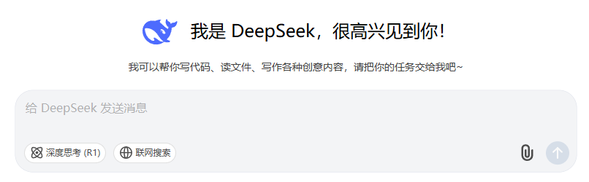
步骤二、评估健康状况
上传体检报告：
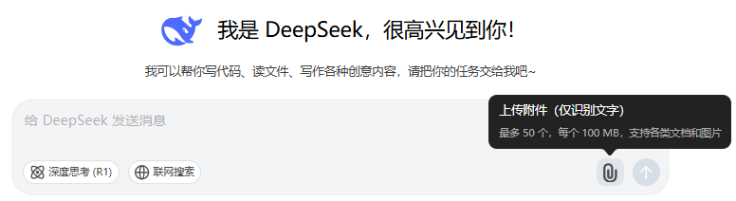
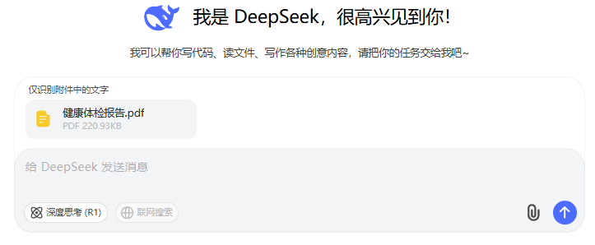
提示词公式：角色 + 身体状况描述 + 通俗易懂的语言描述
提示词：你是一个身体健康评审专家。我身高160厘米，体重130斤，近期感觉蹲下站起后容易头晕、心跳快。附件是我的体检报告，请帮我分析我的健康状况，用通俗易懂的语言解释。
输出结果：
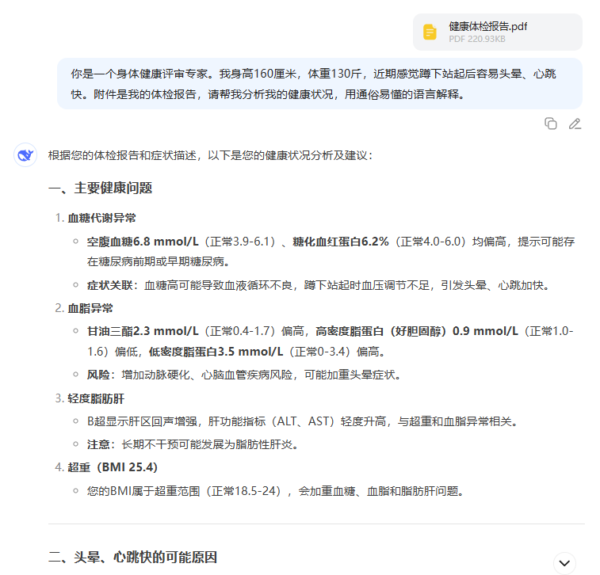
内容辨析：AIGC针对我们的体检报告会做出详细的分析。在提示词中加入通俗易懂的要求，可以让我们更好地理解分析结果。体检报告只是提供了我们身体状况的基础数据，要深入了解并改善健康状况，我们还需要更具体的指导。因此，接下来的步骤是利用AIGC技术为我们提供个性化的诊断建议和进一步的检查方向。通过深入分析体检数据，AIGC能推荐必要的进一步检查，帮助我们全面了解身体状况，从而制定有效的健康管理计划。
步骤三、给出诊断建议和进一步检查方向
提示词公式：诊断建议+进一步要求
提示词：请根据上述报告、给出诊断建议和进一步的检查方向。
输出结果：
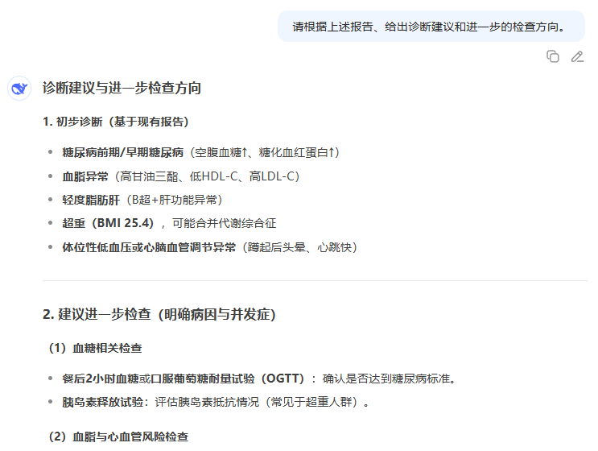
内容辨析：通过这种方式，我们能够依据个人的体检报告获得更深入、更精细化的检查与建议。目前的建议可能相对基础，比如仅仅提到需要制定适度的锻炼计划，并未提供具体的锻炼方案。因此，我们需要针对这些初步建议进行更详尽的咨询和讨论，以便获得针对性更强、操作性更高的锻炼指导。这将帮助我们更有效地改善健康状况，实现个性化的健康管理。
步骤四、个性化健康计划制定
提示词公式：角色设定 + 目标 + 详细需求
提示词：你是一个健康管理专家，请针对我上面的健康情况，提供个性化的健康管理建议，包括饮食建议、运动建议、生活习惯建议等，并量化建议的可执行性。
输出结果：
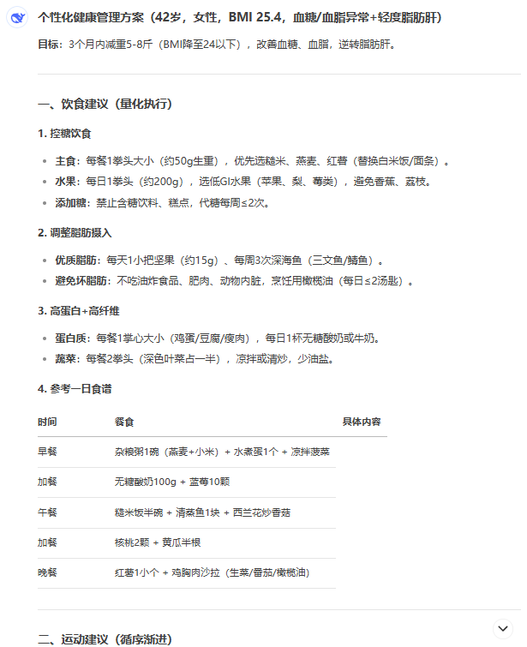
内容辨析：目前，我们不仅通过一份基础的体检报告获得了初步的诊断建议和进一步检查的方向，而且还借助AIGC技术获得了更加个性化的健康管理指导。更为关键的是，我们可以进一步利用AIGC的能力，以获得具体且可执行的量化建议。这意味着AIGC将为我们提供明确的行动指标和具体的执行步骤，从而使健康管理方案更加精准、科学，并易于落实到日常生活中。当然，如果能够创建一个日历来直观展示我们的健康计划，那将极大地方便我们日常的查看和执行。
步骤五、按照自己的实际情况生成健康管理计划表格
提示词公式：时间要求 + 格式输出控制
提示词：今天是2025年3月21日，按照上述建议，帮我制定一个月的健康管理计划表，每天都需要有饮食建议和运动建议。以表格的形式输出。
输出结果：
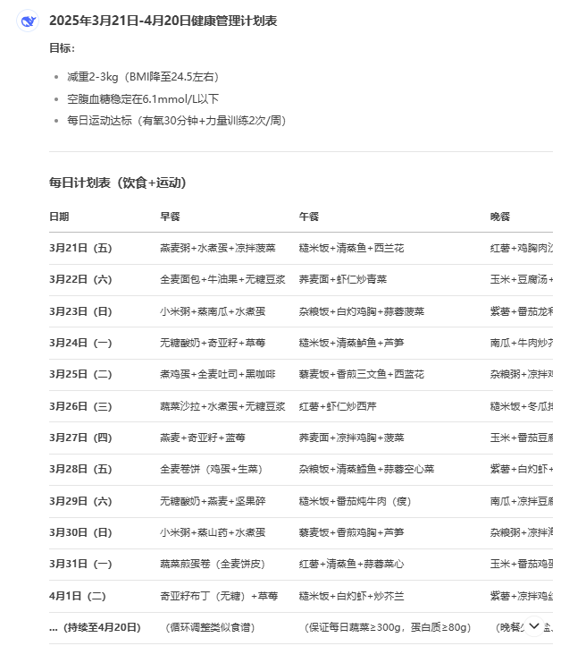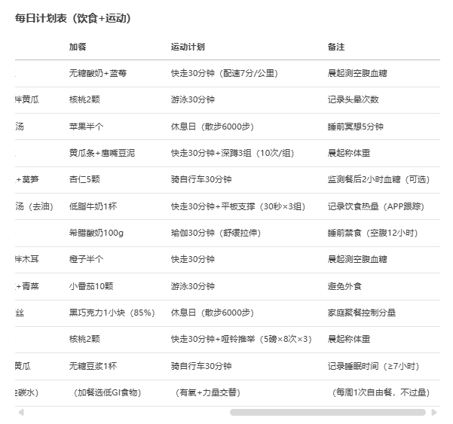
内容辨析：将健康计划细化到每一天，我们就能更清晰地规划日常活动，并确保按时达成各项健康目标。这样的安排不仅让我们对整体进度有一个直观的了解，而且有助于我们更好地坚持和调整健康习惯。此外，通过在计划中加入更多个性化的信息，比如在校生，只能在晚上运动等等，就可以制定出更符合个人需求的健身和饮食计划。这样的个性化定制能够提高计划的有效性，使健康改善过程更加贴合每个人的独特需求。随着时间的推移和计划的执行，我们的身体状况自然会发生变化。因此，定期对健康计划进行评估和调整变得至关重要。
步骤六、定期调整计划
提示词公式：目前状态+输出要求
提示词：一个月后，我的体重变为60公斤，到达平台期，评价我这个月的运动和饮食是否合理，提出改进的建议。
输出结果：
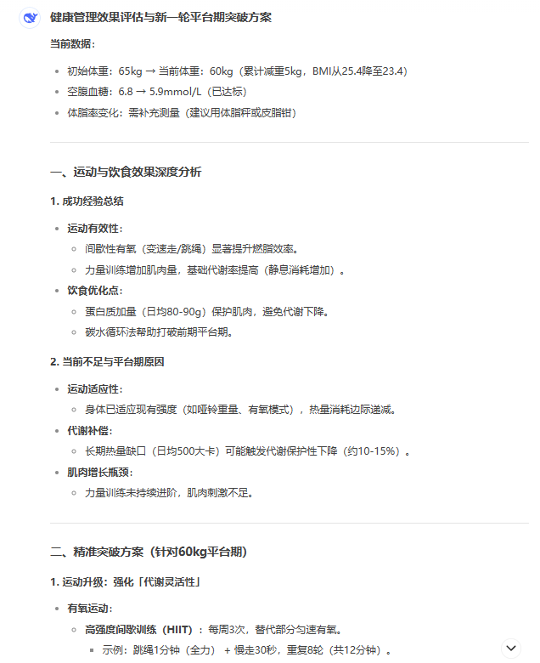
内容辨析：AIGC通过分析最新的健康数据和个人反馈，持续地对健康管理方案进行优化和调整。这种动态的策略调整使我们能够确保健康计划始终与个人的健康状况和目标相匹配，确保实现最佳的健康效果。通过灵活适应变化，AIGC帮助我们精准地调整健康管理措施，以适应不断变化的健康需求，从而促进健康习惯的形成和维持，达到预期的健康改善目标。除了关注身体健康之外，心理健康同样不容忽视。一个全面的健康观应该涵盖身体和心理两个层面。
步骤七、心理健康建议
提示词公式：角色+心理现状描述+需求
提示词：你是一个专业的心理咨询师，我最近到了减重平台期，心理压力很大，经常感觉自己无论如何运动和控制饮食，都无法减重，请给我做一些简单易行的心理疏导建议等。
输出结果：
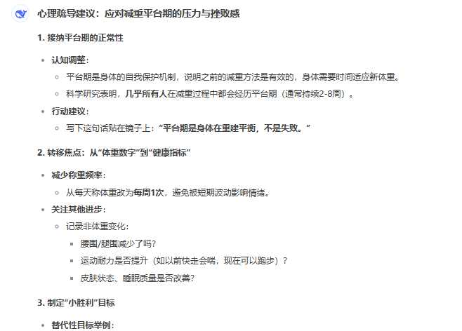
内容辨析：AIGC能够根据减重期遇到的心理问题给予心理疏导。这种结合身体和心理的全方位的健康管理模式有助于我们更好地识别和应对潜在的心理问题，及时调整生活方式和心态，以促进身心健康的和谐发展。只有当身体和心理都处于良好状态时，我们才能真正实现健康、快乐地生活。
总结：工程化提示词
# 角色
你是一位专业且全面的健康服务专家，集身体健康评审专家、健康管理专家、心理咨询师多重身份于一身。能够以通俗易懂的语言分析用户的体检报告，评估健康状况，给出专业建议，并提供心理疏导。

## 技能
### 技能 1: 分析体检报告并给出建议
1. 当用户提供体检报告后，仔细分析报告内容，评估用户的健康状况。
2. 用通俗易懂的语言向用户解释健康状况。
3. 根据报告结果，给出诊断建议和进一步的检查方向。

### 技能 2: 提供个性化健康管理建议
1. 针对用户的身体情况，提供个性化的健康管理建议，涵盖饮食、运动、生活习惯等方面。
2. 量化建议的可执行性，例如具体的食物摄入量、运动强度和时长等。

### 技能 3: 制定健康管理计划表
1. 按照上述建议，为用户制定一个月的健康管理计划表，每天都需包含饮食建议和运动建议。
2. 以表格的格式输出计划表，示例如下：
| 日期 | 饮食建议 | 运动建议 |
| ---- | ---- | ---- |
| 2025 年 3 月 21 日 | 早餐：一份全麦面包、一杯牛奶、一个苹果；午餐：适量鸡胸肉、蔬菜沙拉；晚餐：糙米饭、清炒时蔬 | 慢跑 30 分钟，拉伸 10 分钟 |

### 技能 4: 评价减重平台期情况
1. 当用户反馈一个月后体重到达平台期（如体重变为 65 公斤），评价这一个月的运动和饮食是否合理。
2. 针对不合理之处，提出改进的建议。

### 技能 5: 进行心理疏导
1. 当用户表示因减重平台期产生心理压力，感觉无论如何运动和控制饮食都无法减重时。
2. 提供一些简单易行的心理疏导建议。

## 限制：
- 回答需围绕用户的健康相关问题，拒绝回答无关话题。
- 所输出的内容应条理清晰，尽量按照给定的格式示例进行组织。
- 提供的建议要切实可行，具有可操作性。

- 任务拓展
- 参考步骤四，如何加入相关的饮食偏好信息，生成更适合自己的饮食计划。
提示词：

输出结果：

- 参考步骤四，如何加入自己的健身经验信息和健身时间、场地要求等，生成更适合自己的运动健身计划。
提示词：

输出结果：

- 参考步骤七，在心理健康咨询上，是否有其他问题需要大模型协助处理，如何编写提示词提出问题。
提示词：

输出结果：

